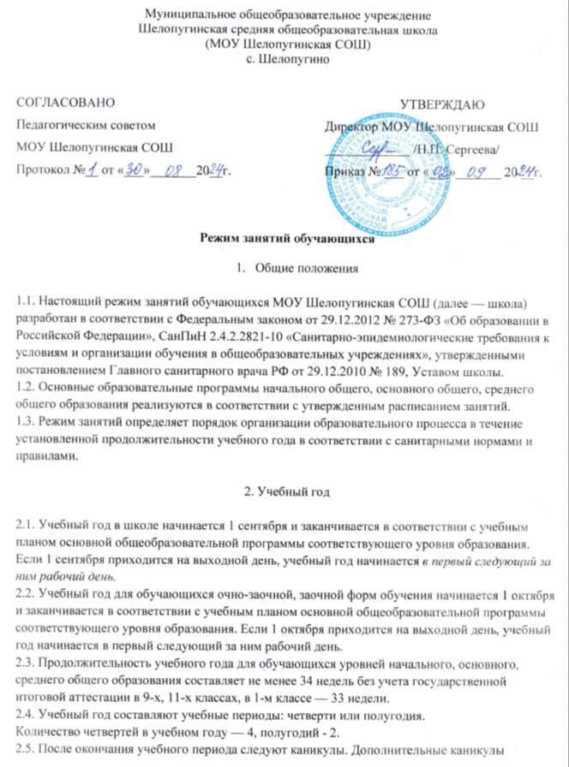

предоставляются обучающимся 1-го класса в середине третьей четверти.

2.6. Даты начала и окончания учебного года, продолжительность учебного года, четвертей   
(полугодий), сроки и продолжительность каникул, сроки проведения промежуточных аттестаций, а также чередование учебной деятельности (урочной и внеурочной) и плановых перерывов при получении образования для отдыха и иных социальных целей (каникул) по календарным периодам учебного года устанавливаются в календарном учебном графике   
основных образовательных программ общего образования соответствующего уровня.

3. Режим занятий

3.1. Обучение в школе ведется: по пятидневной учебной неделе в 1-9-х классах;

по шестидневной учебной неделе в 10-11-х классах.

3.2. Продолжительность урока (академический час) во 2-11-х классах составляет 45 мин.   
Продолжительность уроков в 1-м классе устанавливается с применением ступенчатого метода наращивания учебной нагрузки и составляет:

— 35 мин в сентябре — декабре;

— 40 мин в январе — мае.

3.3. Учебные занятия в школе организованы в одну смену.

Начало уроков 9 часов 00 минут.

3.4. После каждого урока обучающимся предоставляется перерыв 10 мин, после второго или третьего урока — 20 мин.

3.5. Расписание звонков для 1-го класса:

|  |  |  |
| --- | --- | --- |
| **Урок** | **Сентябрь - декабрь** | **Январь – март** |
| 1 | 9:00-9:35 | 9:00-9:40 |
| 2 | 9:45-10:20 | 9:50-10:30 |
| 3 | 10:40-11:15 | 10:50-11:30 |
| 4 | 11:35-12:10 | 11:40-12:20 |

Расписание звонков для 2-11-х классов:

|  |  |  |  |
| --- | --- | --- | --- |
|  | ***Начало урока*** | ***Окончание урока*** | ***Длительность***  ***перемены*** |
| 1 | 9.00 | 9.45 | 10мин |
| 2 | 9.55 | 10.40 | 20 мин |
| 3 | 11.00 | 11.45 | 20 мин |
| 4 | 12.05 | 12.50 | 10 мин |
| 5 | 13.00 | 13.45 | 10 мин |
| 6 | 14.00 | 14.45 | 5 мин |
| 7 | 14.50 | 15.35 | 10 мин |

3.6. Расписание занятий составляется в соответствии с гигиеническими требованиями к расписанию уроков с учетом дневной и недельной умственной работоспособности   
обучающихся и шкалой трудности учебных предметов.

4. Особенности организации образовательного процесса

4.1. При проведении занятий по иностранному языку, трудовому обучению, информатике и

ИКТ, практических занятий по физике, химии осуществляется деление класса на группы.

В случае необходимости при наличии необходимых условий и средств заместитель директора

по учебно-воспитательной работе принимает решение о делении на группы классов для   
проведения учебных занятий по другим предметам.

4.2. Педагогические работники обеспечивают 60-80 процентов плотности учебной работы   
обучающихся на уроках по основным предметам, не менее 70 процентов моторной плотности на занятиях физической культурой,

4.3. Объем домашних заданий (по всем предметам) должен быть таким, чтобы затраты времени на его выполнение не превышали (в астрономических часах): во 2-3-х классах — 1,5 ч, в 4-5-х классах — 2 ч, в 6-8-х классах — 2,5 ч, в 9-11-х классах — 3,5 ч. Домашние задания в 1-м классе не задаются.

5. Режим внеурочной деятельности

5.1. Режим работы кружков, секций, детских общественных объединений устанавливается расписанием занятий, утвержденным директором школы.

5.2. Время проведения экскурсий, походов, выходов с детьми на внеклассные мероприятия   
устанавливается в соответствии с календарно-тематическим планированием и планом   
воспитательной работы.

5.3. При проведении внеурочных занятий продолжительностью более одного академического часа организуются перемены - 10 мин для отдыха со сменой вида деятельности.